Curso HTML

**Etiquetas**

Como hemos visto en la lección anterior, los elementos dentro de un archivo HTML se distinguen mediante **etiquetas**. Cada elemento tiene una etiqueta asociada.

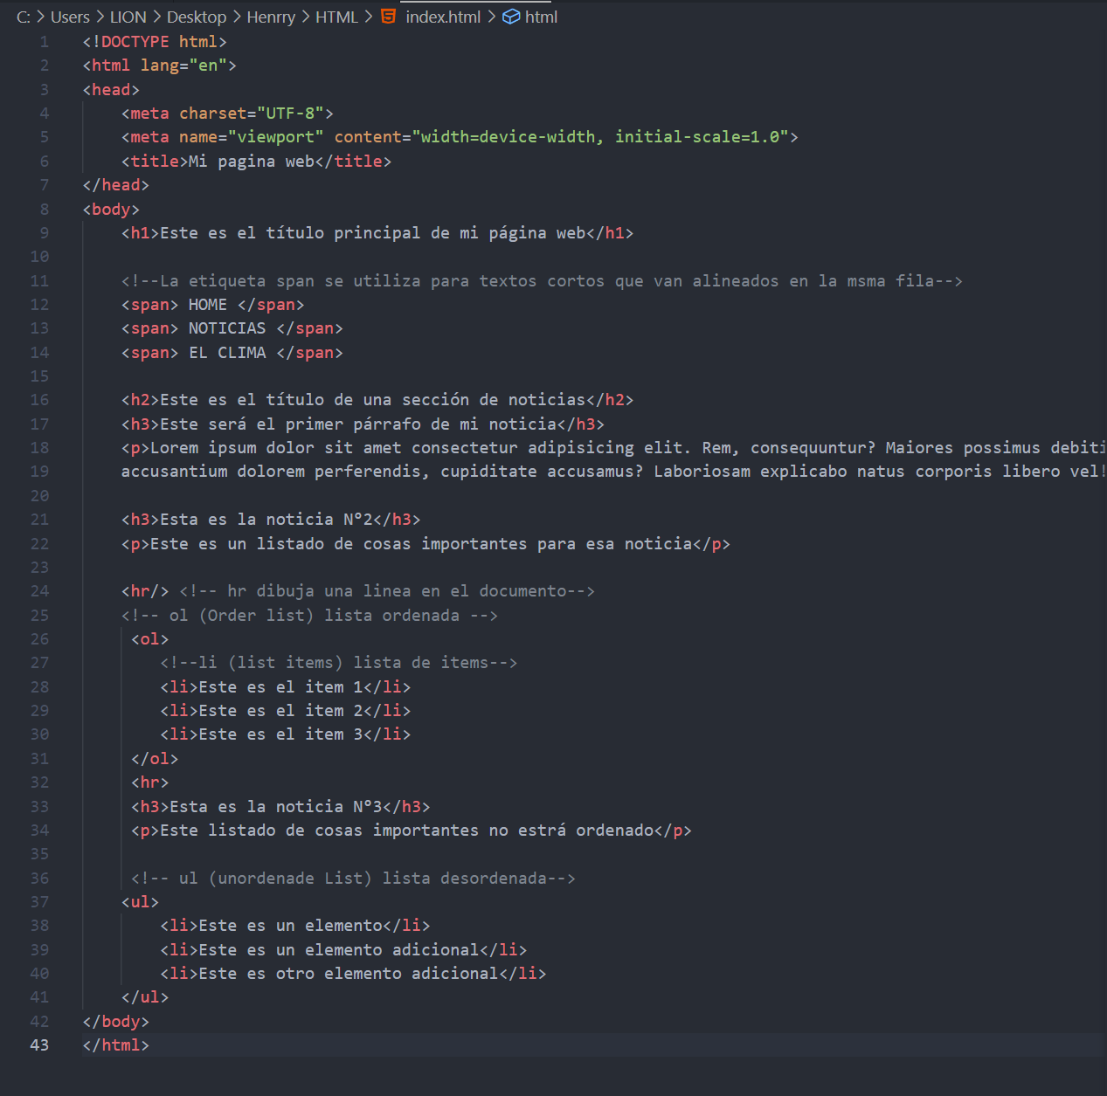

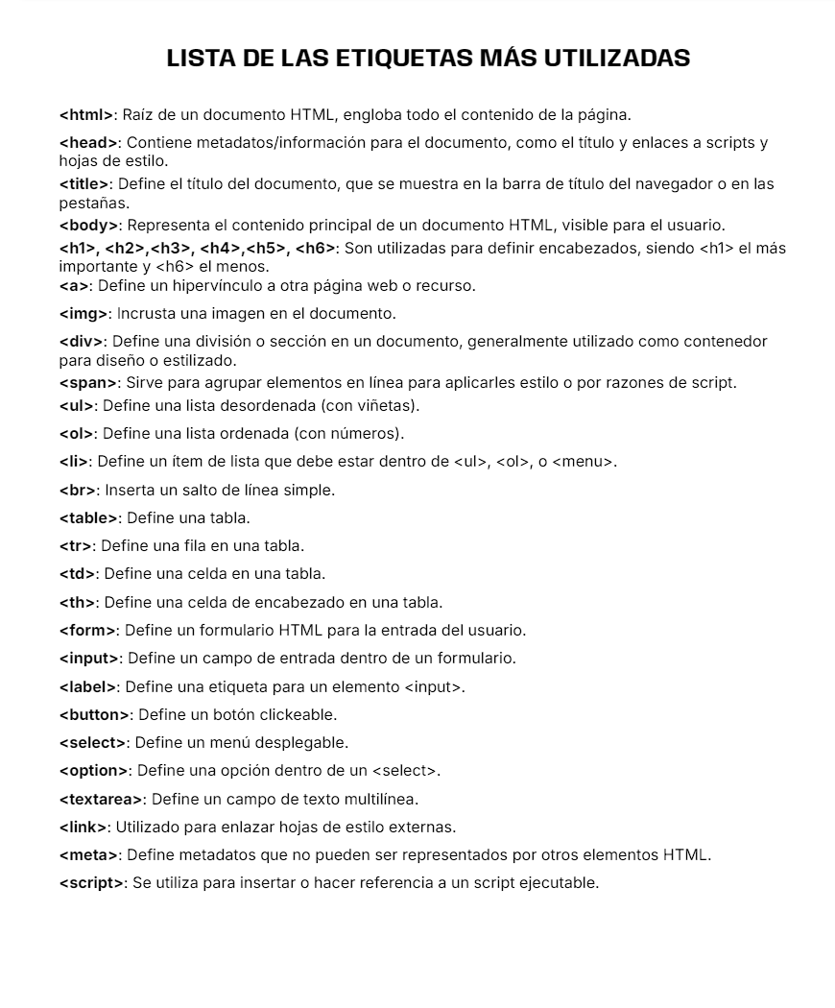

**Etiquetas de bloques**

Las **etiquetas de bloque** son elementos que se utilizan para crear **secciones**de contenido en una página web. Estas etiquetas tienen un comportamiento por defecto que hace que ocupen todo el ancho disponible de su contenedor principal y se colocan en una línea nueva, lo que crea un efecto de separación vertical en el diseño de la página.

**Etiquetas de contenido**

Las **etiquetas de contenido** son aquellas que se utilizan para marcar contenido dentro de un documento HTML. Estas etiquetas permiten definir diferentes tipos de elementos, como texto, imágenes, enlaces, listas, tablas, párrafos y más, para que el navegador web pueda interpretar y mostrar el contenido de manera adecuada.

Imágenes:

<img src="./noticias.jpg" alt="">

Enlaces:

<a href="contacto.html">Contacto</a>

Formularios:

 <!-- Para crear formularios se utiliza la etiqueta form -->

         <form action="">

            <div>

                <input type="text" name="nombre" placeholder="Nombre: ">

            </div>

            <br>

            <div>

                <label for="apellido">Apellido: </label>

                <input type="text" name="apellido">

            </div>

            <br>

            <div>

                <label for="edad">Edad</label>

                <input type="number" name="edad">

            </div>

            <br>

            <div>

                <label for="password">Contraseña</label>

                <input type="password", name="password">

            </div>

            <br>

            <button>ENVIAR</button>

         </form>